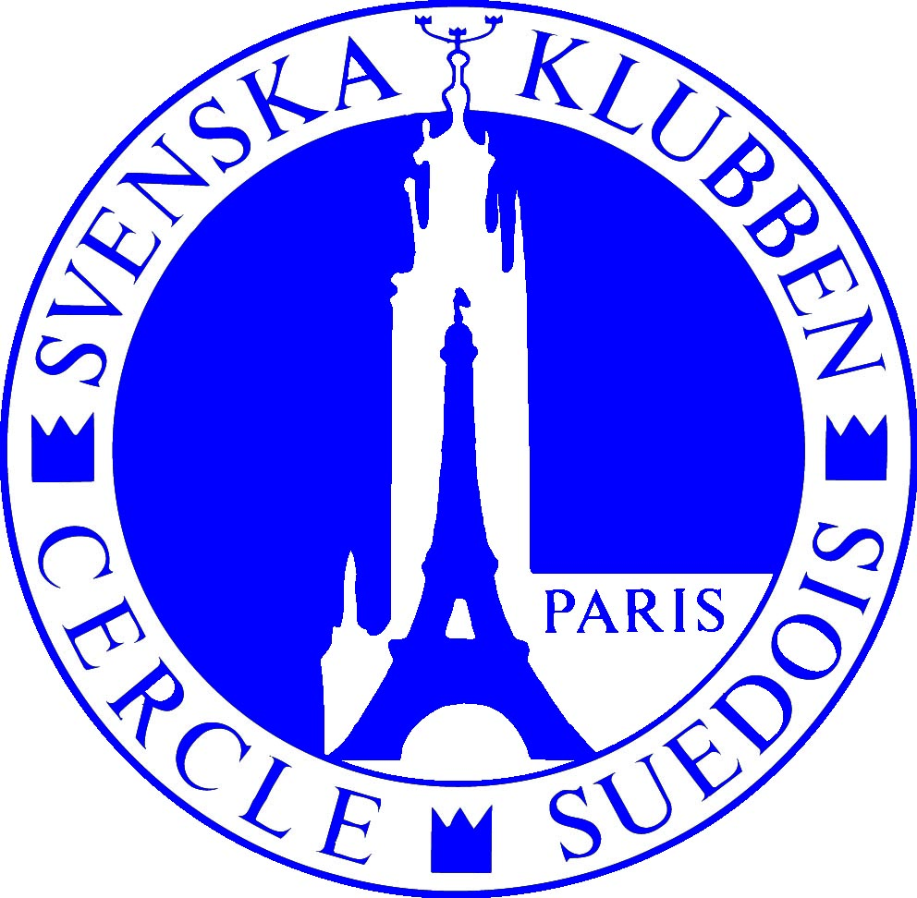

Avantages - Membre entrepreneur 2017
En tant que membre entrepreneur au Cercle Suédois vous avez les avantages suivants:

- Utilisation de notre salon Nobel et de ses installations une journée complète dans l’année pendant les heures d’ouverture du Cercle de10h00 -18h00.

Au-delà de cette utilisation, vous bénéficiez des tarifs membres sur les tarifs de location..

Fournitures à votre disposition sans frais: vidéo projecteur, écran, WiFi et paperboard.

- 1 carte membre comprise. Si vous souhaitez; l’utilisation du salon Nobel peut être échangée pour une carte membre supplémentaire.

- Une plaquette dorée au nom de votre société apposée dans l’entrée.

- Votre société sera inscrite sur une liste avec toutes nos sociétés membres sur notre site ainsi que dans l’annuaire du Cercle Suédois.

- Vous bénéficiez d’accords privilégiés négociés par le Cercle auprès d’autres clubs et cercles en France et à l’étranger (voir liste complète sur le site du Cercle)

- NOUVEAU: Un membre entrepreneur a la possibilité, une fois par an, d’utiliser le salon Moderne gratuitement pour y organiser une soirée privée, un cocktail ou une réception (maximum 40 personnes) Cet avantage est valable un mercredi soir. Le Cercle Suédois propose plusieurs des formules de cocktails et buffets pour accompagner ces événements.

Cotisation pour l’année 2016 : (calculée sur une année civile): 500€ hors taxes

Le Cercle Suédois vous offre un lieu de prestige au cœur de Paris pour vos conférences et vos réunions tant privées que professionnelles.

